华师一课教学楼IP设置器操作说明书

- 程序界面
软件程序后，软件的界面如下图所标
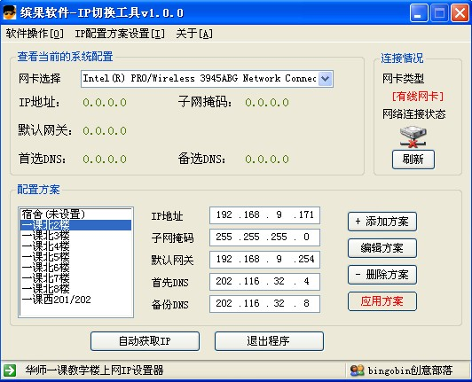

- 界面说明
1.菜单区域，主要是一些快速的操作，都可以直接在程序的主面板中实现其功能。
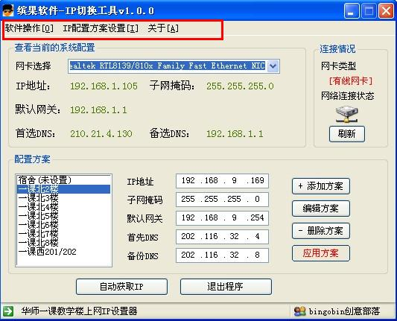
２.系统网络配置情况查看面板
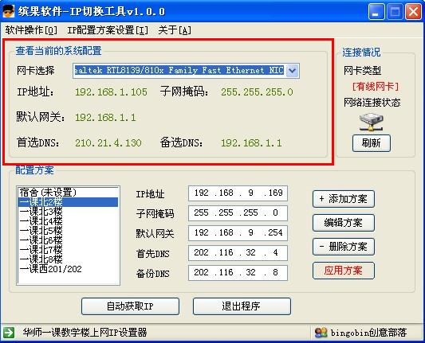
一般如果你是笔记本电脑，电脑上都会有两张网卡，一张是有线网卡，一张是无线网络网卡，该程序会检测到电脑上的所有的网卡，在”网卡选择”右边的下拉框中显示出来。
当你选择不同的网卡时，就会把该网卡的IP配置情况显示出来。(既可以显示静态设置的IP情况，又可以显示当网络连通时的自动分配的IP情况)
以后的所有的操作都是根据你的网卡进行操作的，所以在进行操作前请选好你的网卡，如果你是在一课上网，那肯定是使用无线网络了，就选择无线网卡，网卡名中带有wireless字样的就是了。

3.网络连接情况
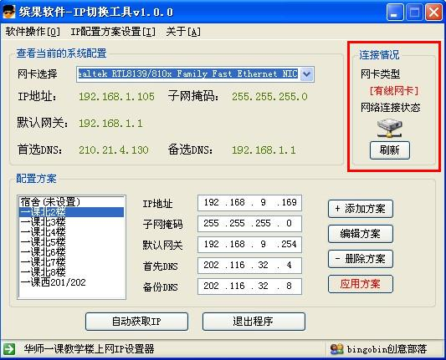
当你选定网卡之后，这里会显示你选的网卡的类型，方便你判断自己选的网卡的类型。
下面显示你该网卡的连接状态。
当你设定其它的ＩＰ方案之后，可以通过点击[刷新]按钮来刷新状态，查看该IP方案是否可以连通网络。

４.IP配置方案区
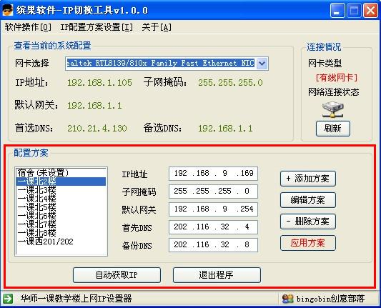
最左是IP的配置方案，通过点击来切换不同的配置方案。
中间主要是显示选定的配置方案的配置情况
左边主要是实现IP配置方案的添加，编辑，删除与应用
通过通击[应用方案]来把选定的方案应用到电脑上，实现快速的设定IP

如果你离开了一课，回到宿舍后想用无线，可以点击”自动获取IP”,清空所有的IP设置

点击[退出程序]关闭软件
4.操作状态栏
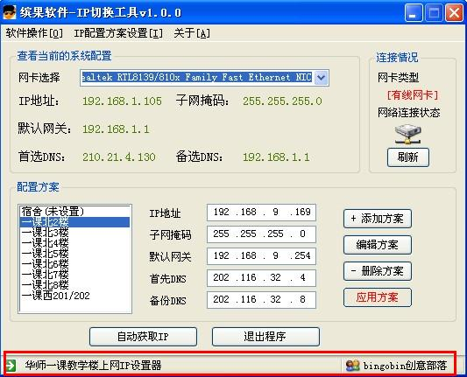
主要是显示操作的状态

